EB1 de Alhos Vedros

Nome: ______________________________________________

Data: _______/______/______

É a igreja.

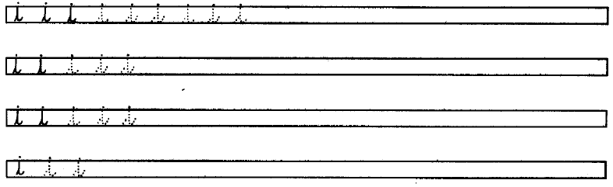
i 

    

    

    

